Geachte voorzitter,

Hierbij ontvangt de Kamer, mede namens de minister van Volkshuisvesting en Ruimtelijke Ordening (VRO), de minister van Klimaat en Groene Groei (KGG) en de staatssecretaris van Landbouw, Visserij, Voedselzekerheid en Natuur (LVVN), de ontwerp Partiële Herziening van het Programma Noordzee 2022-2027 (hierna: Partiële Herziening). Dit ontwerp vormt een gedeeltelijke, tussentijdse wijziging van het Programma Noordzee (hierna: PNZ) 2022-2027.

1. **Ambitie van het Kabinet**

In het Regeerprogramma is afgesproken de ambitie om 50 gigawatt (GW) windenergie op zee in 2040 te realiseren door in 2025 een nieuwe routekaart voor windenergie op zee in 2040 vast te stellen. Hiertoe dienen nieuwe windenergiegebieden te worden aangewezen via een wijziging van het PNZ 2022-2027. Dat is deze Partiële Herziening, waarvan het streven is deze voor eind 2025 vast te stellen. Zoals benoemd in het Regeerprogramma dienen op dat moment de gevolgkosten van de inpassing van windenergie op zee gedekt te zijn. Zonder deze dekking is vaststelling van de definitieve Partiële Herziening niet mogelijk[1].

Het Regeerprogramma geeft aan dat bij de aanwijzing van windenergiegebieden in de Partiële Herziening eerst naar ruimte voor de visserij zal worden gekeken. Ook dient een zorgvuldige balans gevonden te worden met andere activiteiten op de Noordzee, waaronder - naast visserij - ook mijnbouw, scheepvaart en defensie, natuur, kustverdediging, zandwinning en maritiem erfgoed. Hierbij is waar relevant afgestemd met buurlanden en rekening gehouden met de Europese natuur- en milieuwetgeving.

Met dit ontwerp van de Partiële Herziening geef ik, samen met de ministers van VRO en KGG en de staatsecretaris van LVVN, invulling aan deze afspraken uit het Regeerprogramma. Hiermee wordt ook invulling gegeven aan de motie van het lid Erkens c.s.[2]

1. **Opgave voor de Partiële Herziening van het Programma Noordzee 2022-2027**

Het PNZ 2022-2027 is op 18 maart 2022 vastgesteld als zelfstandige bijlage van het Nationaal Waterprogramma 2022-2027 en vormt een verplicht programma onder de Omgevingswet. In dit PNZ zijn de windenergiegebieden aangewezen voor realisatie van de huidige routekaart windenergie op zee, voor 21 GW[3]. Deze aanwijzing van windenergiegebieden is een noodzakelijke stap om onder de Wet windenergie op zee kavelbesluiten te kunnen nemen voor windparken op de Noordzee. Het PNZ 2022-2027 kondigde tevens een tussentijdse wijziging, de Partiële Herziening, aan met als doel:

* Windenergiegebieden aan te wijzen voor de periode na 2031, om de beoogde ambitie voor windenergie op zee in 2040 binnen bereik te houden.
* Aan te geven waar scheepvaartroutes (*clearways*) ingesteld moeten worden ter borging van veilige scheepvaart om de windenergiegebieden heen.

In de Kamerbrief “Partiële Herziening van het Programma Noordzee 2022-2027”[4] van het vorige kabinet is de opgave voor additionele windenergiegebieden voor de Partiële Herziening bepaald op tenminste 23-26 GW, en zijn de al genoemde onderwerpen uitgebreid met een aantal onderwerpen die én urgent waren én waarvan toevoeging niet tot vertraging van de gewenste vaststelling van de Partiële Herziening in 2025 zou leiden. Dat betrof:

* Zandwinning (uitbreiding reserveringszone)
* Ontwerpproces mijnbouw in relatie tot windenergie op zee
* Medegebruik binnen windparken
* Verkennend programma Duurzame Blauwe Economie
* Bescherming Zuidelijke Doggersbank onder de Kaderrichtlijn Marien (KRM) en grenscorrecties Centrale Oestergronden en Borkumse Stenen volgens afspraken uit het Noordzeeakkoord
* Programma Bescherming Noordzee-infrastructuur (PBNI)
* *Greater North Sea Basin Initiative* (GNSBI)
* Afspraken kabels en leidingen in bufferzone scheepvaartroute

Kort na publicatie van de Kamerbrief zijn twee onderwerpen vanwege toegenomen urgentie toegevoegd:

* Solitaire windturbines
* Belang van ruimte voor visserij concreter beschrijven.[5]

Twee onderdelen van de opgave konden nog niet worden uitgewerkt:

De hiervoor aangehaalde Kamerbrief kondigde een nieuwe zoekgebiedenkaart aan met het oog op in het volgende PNZ 2028-2033 mogelijk aan te wijzen extra ruimte voor windenergie. Dit was niet mogelijk, omdat het kabinet (conform het Regeerprogramma) eerst naar ruimte voor visserij zal kijken. Voor zover mogelijk wordt in de Notitie Reikwijdte en Detailniveau voor het PNZ 2028-2033 een nieuwe zoekgebiedenkaart opgenomen.

Ook het, in de Kamerbrief “Ruimtelijke samenhang windparken en mijnbouwactiviteiten op zee”[6] aangekondigde instrumentarium om indien nodig te kunnen sturen waar, hoe en wanneer mijnbouw en windenergie op zee in samenhang een plaats kunnen krijgen, vergt nog verdere uitwerking. De minister van KGG zal de Kamer daarom later dit jaar informeren over het ontwerpproces Mijnbouw in relatie tot windenergie op zee.

Hieronder wordt toegelicht hoe de hierboven beschreven opgave, met uitzondering dus van de zoekgebiedenkaart en het ontwerpproces Mijnbouw in relatie tot windenergie op zee, in het licht van het Regeerprogramma is verwerkt in de tekst van de ontwerp Partiële Herziening die nu aan u voorligt.

1. **De Partiële Herziening in relatie tot het Regeerprogramma**

Het Regeerprogramma benoemt de ambitie om 50 GW windenergie op zee te realiseren in 2040. De aanwijzing van windenergiegebieden in deze Partiële Herziening vormt een essentiële stap om deze ambitie te verwezenlijken. Bij de inpassing van de nieuwe windenergiegebieden in de Partiële Herziening is, zoals in het Regeerprogramma opgenomen, eerst naar ruimte voor de visserij gekeken. In alle stappen van het proces waarin gekomen is tot de aanwijzing van de windenergiegebieden Doordewind en gebied 6/7 (zie kaart in bijlage) is de betekenis van die gebieden voor de visserij in kaart gebracht samen met de visserijsector, zowel via bilaterale gesprekken als via het Noordzeeoverleg. De informatie uit deze gesprekken is zwaar meegewogen in het voorstel dat nu voorligt.

* Bij de ligging van de zoekgebieden in het PNZ 2022-2027 was al rekening gehouden met de belangen van de visserij, en waren voor de visserij belangrijke, eerder aangewezen windenergiegebieden voor de Hollandse kust[7] afgevallen.
* De betekenis voor de tongvisserij van het gebied Lagelander is de voornaamste reden dit (eerder aangewezen) windenergiegebied nu te laten afvallen en ook niet meer mee te nemen als zoekgebied.
* In gebied 6/7 wordt een open zone ingericht ten bate van de langoustinevisserij.
* Verder is het uitgangspunt om actieve visserij in gebied Doordewind mogelijk te maken met het oogmerk het belang van dit gebied voor de visserij zoveel mogelijk te ontzien.
* Er worden, zoals hierboven al vermeld, nu geen nieuwe zoekgebieden voor windenergie geïdentificeerd, om eerst een verdere invulling te geven aan ruimte voor visserij.

Meerdere onderwerpen uit het Regeerprogramma konden niet worden meegenomen in de Partiële Herziening, omdat wettelijk verplichte processen zoals het opstellen van het PlanMER al gestart waren en/of omdat de uitwerking niet mogelijk was binnen het eveneens in het Regeerprogramma afgesproken tijdspad voor vaststelling van de Partiële Herziening eind 2025. Daarom worden deze onderwerpen, waarvoor de voorbereidingen al gestart zijn, opgenomen in het volgende PNZ 2028-2033 waarvan vaststelling is voorzien voor eind 2027. Eind 2025 wordt de Kamer geïnformeerd over de onderwerpen die in ieder geval meegenomen worden in dit PNZ 2028-2033.

Het ontwerp voorziet in een zorgvuldige balans met andere activiteiten op de Noordzee, waaronder naast visserij ook mijnbouw, scheepvaart en defensie, natuur, kustverdediging, zandwinning en maritiem erfgoed. Al deze belangen zijn gewogen en onderzocht in het PlanMER en de Passende Beoordeling. Hierin is bijvoorbeeld gekeken naar:

* Benodigde ruimte voor visserij zodat gevolgen voor deze sector zoveel mogelijk worden voorkomen;
* De sociaaleconomische waarde die de beschouwde windenergiegebieden voor visserij representeren, met inschattingen van de betekenis voor de keten en regio’s;
* Ecologische effecten en onzekerheden die in het vervolgtraject moeten worden opgelost;
* Gevolgen voor scheepvaartveiligheid en bereikbaarheid;
* Gevolgen voor helikopterbereikbaarheid van mogelijke toekomstige mijnbouwplatforms en mogelijke mitigerende maatregelen;
* Beschikbare ruimte voor windenergie en daarmee samenhangende hoeveelheden op te wekken energie.

1. **Aandachtspunten bij de aanwijzing van de windenergiegebieden**

Mede op basis van de hierboven opgenomen informatie wordt windenergiegebied Lagelander niet behouden als windenergiegebied en is dit gebied ook definitief geen zoekgebied meer. Het gebied Doordewind en gebied 6/7 zijn als windenergiegebied behouden en/of aangewezen. Hiermee wordt ruimte aangewezen voor indicatief 21 GW aan windenergie.

Het Kabinet heeft bij de aanwijzing van windenergiegebieden eerst gekeken naar ruimte voor visserij zoals afgesproken in het Regeerprogramma. Onder punt 3 is aangegeven welke keuzes daarom zijn gemaakt. Deze keuzes zijn een belangrijke reden dat er minder ruimte voor windenergie aangewezen wordt dan mogelijk was geweest zonder het belang van de visserij zwaarwegend mee te nemen. Hierdoor verschuift een klein deel van de oorspronkelijke opgave naar het volgende PNZ 2028-2033.

De genoemde hoeveelheden windenergie (aantal GW) zijn in dit stadium indicatief, onder andere doordat er nog onzekerheden zijn aangaande de ecologische inpasbaarheid van de windparken en omdat er in de aangewezen windenergiegebieden sprake is van (mogelijke toekomstige) mijnbouwactiviteiten. Op dit moment is de meest realistische inschatting dat de beschikbare ruimte de mogelijkheid geeft een vermogen van 21 GW aan windenergie op te stellen. De resterend noodzakelijke ruimte om tot 50 GW te komen is op basis van een integrale afweging aan te wijzen in het volgende PNZ 2028-2033.

In gebied 6/7 wordt een open zone ingericht. Deze open zone is met name van belang voor langoustinevisserij en voor natuur, en geeft voldoende ruimte voor een *clearway* voor scheepvaart. Naar aanleiding van ecologisch onderzoek (specifiek naar de zeekoet) kan blijken dat de open zone nog aangepast moet worden. Voor dit proces beschrijft de Partiële Herziening een gefaseerde aanpak, waarbij begonnen wordt met realisatie in gebied Doordewind en het westelijke deel van gebied 6/7 met in totaal ruimte voor indicatief 13 GW aan opgesteld vermogen.

Voor de windparken in gebied Doordewind is het uitgangspunt dat actieve visserij zal worden toegestaan, mits dit veilig, haalbaar en uitvoerbaar is. Daarnaast wordt voor de beschikbare ruimte voor medegebruik in windparken in gebied 6/7 ingezet op natuurherstel en natuurversterkende maatregelen. Daartoe wordt ingezet op een tijdige herziening van het beleid voor medegebruik in het PNZ 2028-2033.

1. **Betrokkenheid stakeholders en Noordzeeoverleg**

Gedurende de uitwerking van deze ontwerp Partiële Herziening zijn stakeholders intensief betrokken, bijvoorbeeld door een aantal besprekingen in het plenaire Noordzeeoverleg (NZO) en bilaterale gesprekken en informatiesessies met belanghebbenden, sectorvertegenwoordigers en NZO-leden. Op 23 oktober 2024 is de beslisinformatie zoals bijeengebracht door het Rijk ten bate van besluitvorming over de Partiële Herziening, besproken in het NZO. De consensus uit dit gesprek is samengevat in de brief van de NZO-voorzitter die op 29 oktober 2024 naar de ministers van IenW en KGG en de staatssecretaris van LVVN is verstuurd en als bijlage bij deze brief aan u meegestuurd wordt.

De voorzitter sprak daar namens de NZO-leden haar waardering uit over de manier waarop de leden en hun belangen zijn meegenomen in de voorbereiding van de Partiële Herziening. De bereikte consensus over de Partiële Herziening in het NZO sluit goed aan bij het ontwerp zoals nu aan u voorgelegd.

1. **Leeswijzer bij de ontwerp Partiële Herziening**

De Partiële Herziening is een gedeeltelijke wijziging van het PNZ 2022-2027 zoals beschreven onder punt 2 hierboven. Daarom zijn de meeste teksten onveranderd ten opzichte van het PNZ 2022-2027 zoals vastgesteld in maart 2022. De opgenomen beleidswijzigingen zijn zoveel mogelijk als aaneengesloten tekst toegevoegd aan de al vastgestelde PNZ-tekst. Tabel 1 licht toe waar deze teksten, per onderwerp, zijn terug te vinden.

Tabel 1: De belangrijkste wijzigingen per onderwerp in de tekst.

|  |  |
| --- | --- |
| **Onderwerp** | **Locatie in Partiële Herziening** |
| Ruimtelijke ordening, waaronder de aanwijzing van windenergiegebieden voor totaal 21 GW aan windenergie, een beschrijving van aandachtspunten en een gefaseerde aanpak en de voorbereiding van omliggende *clearways* voor veilige scheepvaart. | H9a |
| Uitbreiding reserveringszone voor zandwinning van 12 naar 14 nautische mijl om te kunnen blijven voldoen aan de groeiende behoefte voor zandwinning voor kustbescherming en grondstoffen. | H7.1, H10.4 en 10.5 |
| Aanpassen van het proces voor de huidige vormen van medegebruik binnen windparken, om de kansen van slagen voor deze vormen te vergroten. | H10 |
| Actualisering ontwikkelingen rondom het Verkennend Programma Duurzame Blauwe Economie. | H8 |
| Bescherming Zuidelijke Doggersbank onder de KRM en grenscorrecties Centrale Oestergronden en Borkumse Stenen volgens afspraken uit het Noordzeeakkoord.[8] | H9a.2, H3 Bijlage 1 |
| Omschrijven van het interdepartementale Programma Bescherming Noordzee-infrastructuur (PBNI), in 2022 opgericht om de strategie ter bescherming van Noordzee infrastructuur te borgen. | H7.3 |
| Omschrijven van het *Greater North Sea Basin Initiative*, in 2023 opgestart om internationale samenwerking tussen de Noordzeelanden te versterken. | H1.7, H9.6 |
| Afwegingskader om kabels en leidingen veilig en optimaal te plaatsen in en rond scheepvaartroutes. | H9a.2, H10.7 |
| Onder voorwaarden mogelijk maken plaatsing solitaire windturbines ter verduurzaming van mijnbouwplatforms | H10.5.3 |
| Belang van visserij in ruimtelijke afwegingen concreter beschrijven. | H4.3.2, H9a, H10.5.3 |

Met het oog op consistentie zijn deze beleidswijzigingen ook elders in de tekst verwerkt, vaak met kleine tekstuele aanpassingen. Om de wijzigingen navolgbaar en begrijpelijk te houden zal de totale tekst van het PNZ, met zowel de Partiële Herziening-wijzigingen als de ongewijzigde tekst, als geheel gepresenteerd worden tijdens de terinzagelegging. Om duidelijk te maken wat gewijzigd is, is nieuwe tekst in groen herkenbaar gemaakt en is verwijderde/vervangen tekst herkenbaar gemaakt in rood. Dit is ook de manier waarop de teksten ter inzage zullen worden gelegd, waarbij alleen inspraak mogelijk is op de gemarkeerde, dus gewijzigde teksten.

Ongemarkeerde teksten zijn dus ongewijzigd. Deze geven het in 2022 vastgestelde beleid weer. Hierdoor bevat deze tekst bijvoorbeeld namen van ministeries en wetten die inmiddels gewijzigd zijn, of andere informatie die ondertussen aan herziening toe is. Dit is onvermijdelijk gedurende de looptijd van ieder langjarig beleidsdocument. Aanpassing van de complete tekst valt buiten de scope van de Partiële Herziening, die immers alleen een gedeeltelijke herziening met een beperkte opdracht betrof. Een volledig nieuw PNZ 2028-2033 wordt gepubliceerd in 2027, waarin alle informatie wordt geactualiseerd.

1. **Vervolgproces**

Deze ontwerp Partiële Herziening, het PlanMER en de Passende Beoordeling worden gedurende een periode van zes weken vanaf medio mei voor het publiek en de bevoegde instanties van andere staten ter inzage gelegd, die daarmee in de gelegenheid worden gesteld zienswijzen naar voren te brengen.

Tegelijkertijd wordt het PlanMER met verzoek om advies voorgelegd aan de commissie m.e.r.. Ook wordt op grond van het Espoo-verdrag de Engelse en Duitse vertaling van de ontwerp Partiële Herziening en de relevante informatie in het PlanMER toegezonden aan de omringende landen.

De nationale en internationale zienswijzen die binnenkomen worden betrokken bij de totstandkoming van de definitieve Partiële Herziening. Ook zal Rijkswaterstaat de uitvoerbaarheid van het definitieve ontwerp nog toetsen voor vaststelling. Het streven is de definitieve Partiële Herziening eind 2025 vast te stellen. Zoals benoemd in het Regeerprogramma dienen op dat moment de gevolgkosten van de inpassing van windenergie op zee gedekt te zijn. Zonder deze dekking is vaststelling van de definitieve Partiële Herziening niet mogelijk.

Hoogachtend,

DE MINISTER VAN INFRASTRUCTUUR EN WATERSTAAT,

Barry Madlener

**Bijlage: Maritiem Ruimtelijk Plan-kaart 2022-2027 (p. 158 ontwerp Partiële Herziening Programma Noordzee 2022-2027)**

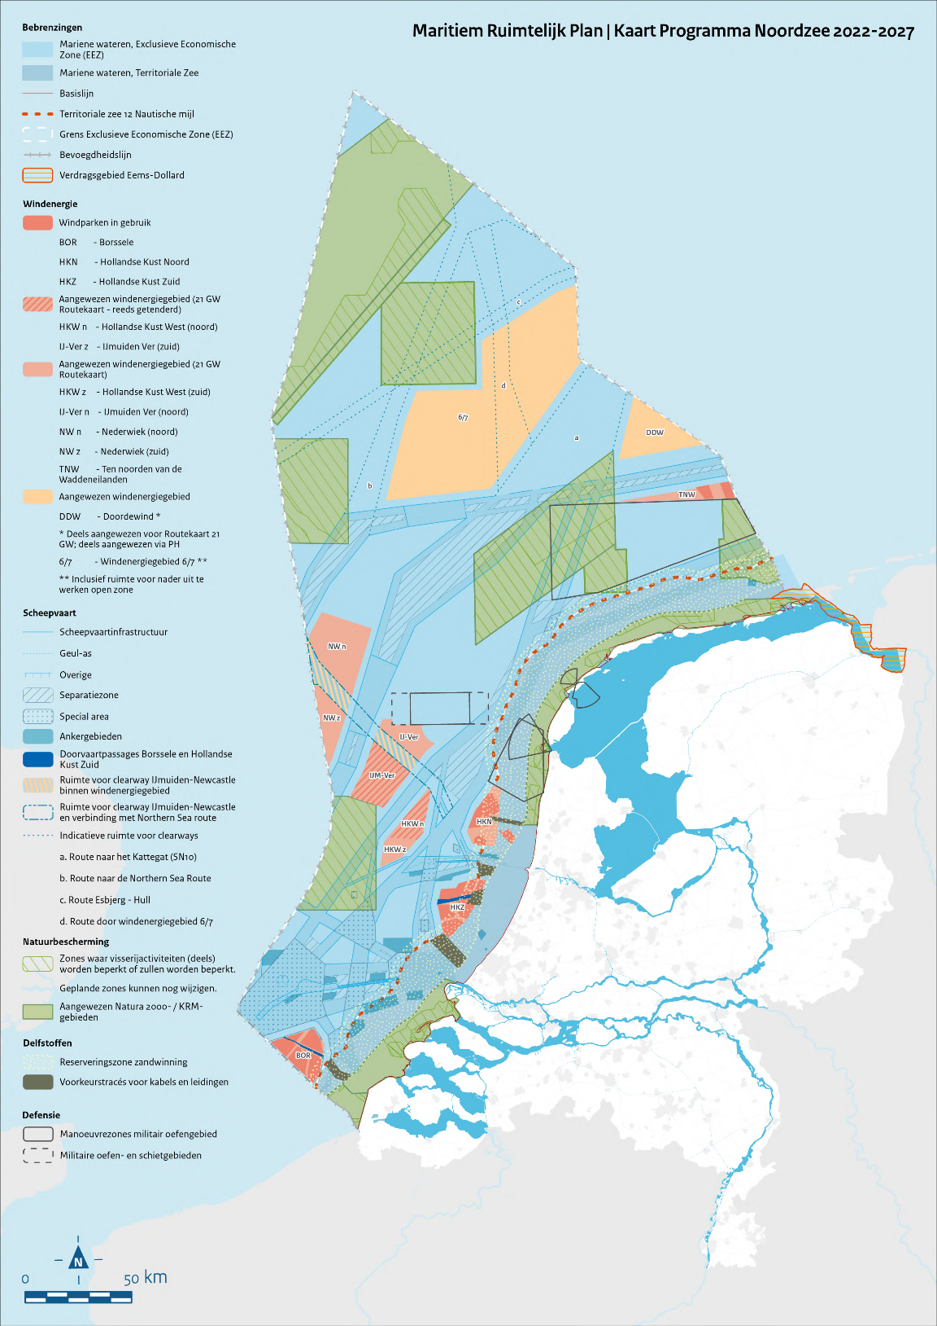

1. Aan deze brief kunnen daarmee dus ook geen rechten worden ontleend indien vertraging optreedt in de vaststelling.
2. Kamerstukken II, 2023/2024, 36 550-XIII nr. 6
3. Kamerstukken II, 2023/2024, 33 561, nr. 61
4. Kamerstukken II, 2022/2023, 35 325, nr. 8
5. Op 8 maart 2024 werd de Visie voedsel uit zee en grote wateren naar de Tweede Kamer gestuurd (Kamerstukken II, 2023/2024, 29 675, nr. 210). Hierin wordt het belang van ruimte voor voedsel onderstreept. In de Visie is vastgelegd om het belang van ruimte voor visserij bij ruimtelijke afwegingen beter te onderbouwen om het steviger en beter gemotiveerd mee te kunnen wegen bij de ruimtelijke planning van al het gebruik op de Noordzee. Hier is in de Partiële Herziening invulling aan gegeven.
6. Kamerstukken II, 2022/2023, 34 682, nr. 161
7. Het gaat hierbij om de eerder aangewezen windenergiegebieden Hollandse Kust (zuidwest) en Hollandse Kust (noordwest).
8. De in bovenstaande tabel genoemde “Bescherming Zuidelijke Doggersbank onder de KRM en grenscorrecties Centrale Oestergronden en Borkumse Stenen” zijn zowel doorgevoerd in de hoofdtekst als in bijlage 1 van het PNZ 2022-2027, de Mariene Strategie deel 3.